**Tarea GIT**

**Repositorios locales**

1. Crear un repositorio nuevo con el nombre CD_Ej_GIT_tunombre (por ejemplo CD_Ej_GIT_Sabela) y listar su contenido. Añade un Readme.md

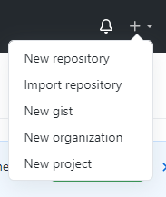

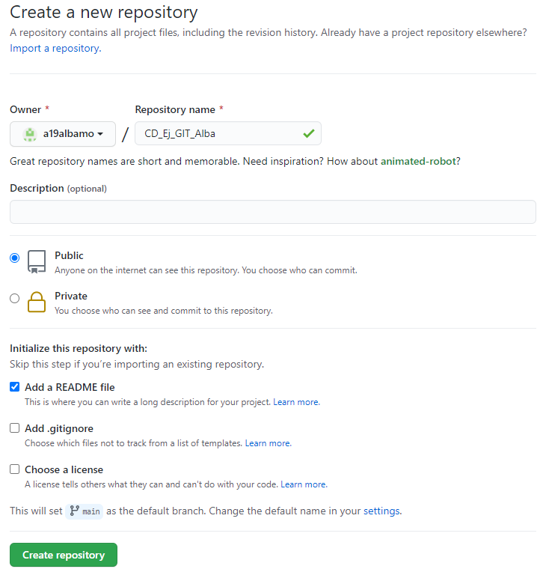

2. Comprobar el estado del repositorio.

Clonamos el repositorio

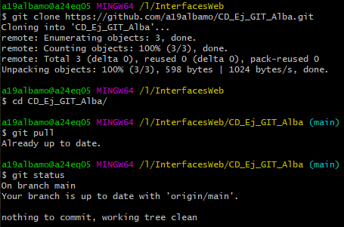

3. Crear un fichero index.html con algún contenido y realizar un commit con el mensaje “Añadido index.html”.

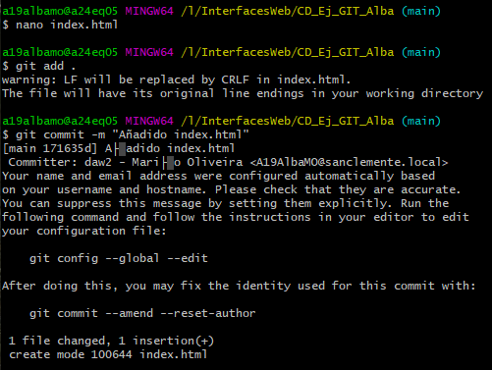

4. Ver el estado del repositorio.

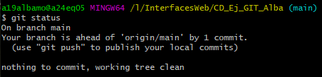

5. Añadir una nueva página por ejemplo contacto.html con algún contenido.



6. Hacer un commit de los cambios.

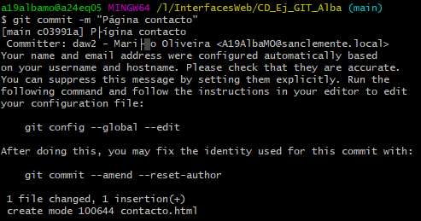

7. Mostrar el historial de commits del repositorio.

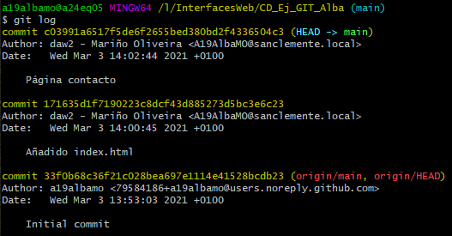

8. Crear la carpeta logs y dentro de ella el fichero apache.log

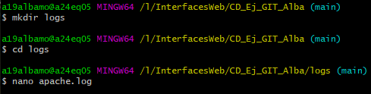

a. Hacer un commit con el mensaje “Añadida carpeta logs”

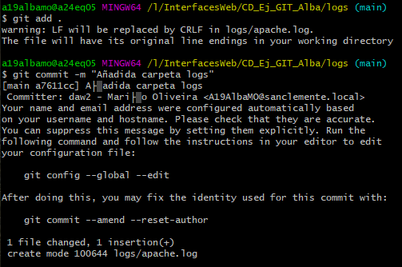

b. Volver a mostrar el historial de cambios.

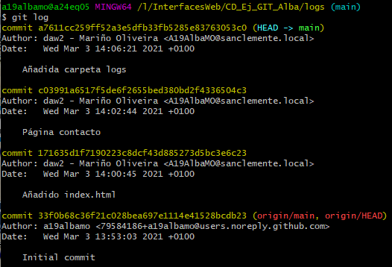

c. Crear el fichero login.log en la carpeta logs.



d. Modificar el index.html añadiendo un formulario de login.

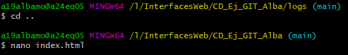

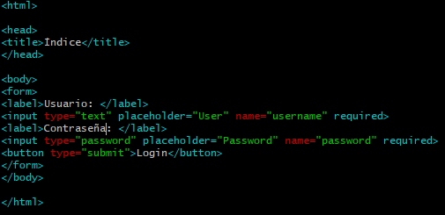

e. Ver el estado del repositorio de forma abreviada e indicar qué significa cada letra.



M: archivo modificado

??: archivo no rastreado

9. Hacer un commit de los cambios ignorando la carpeta logs.



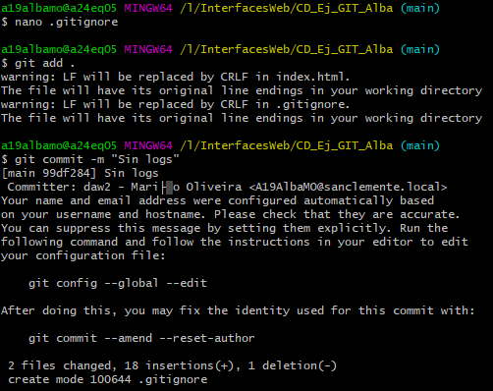

10. Comprobar/explicar qué se sube al repositorio.

Se suben todos los elementos salvo aquellos cambios realizados en la carpeta logs.

11. Cambia el nombre del fichero contacto.html por contacto.php y sube los cambios.

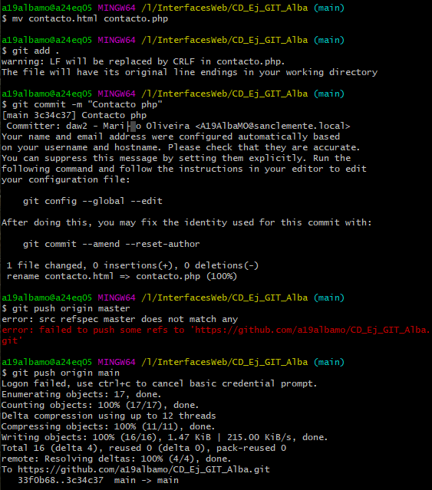

**Ramas**

1. Crea una nueva rama (v0.1_tunombre) y muestra las ramas del repositorio.

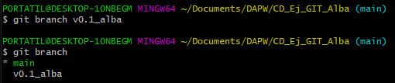

2. Cambia a la rama v0.1_tunombre y crea el fichero sobrenosotros.html

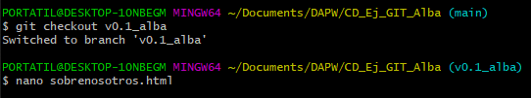

3. Comitea los cambios.

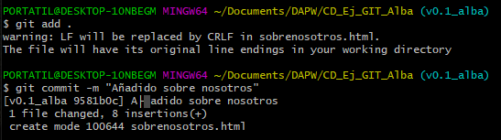

4. Cambia el index.html añadiendo un enlace a la nueva página sobrenosotros.html

5. Fusionar o mergear la rama (v0.1_tunombre) con la rama master.

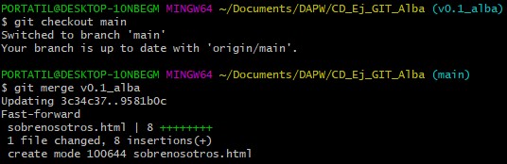

**Repositorios Remotos**

1. Sube todos los cambios a un repositorio remoto. Sube también el enunciado y el documento con las soluciones. Puedes crearlo en bitbucket o en github. Ponlo público y comparte la URL.

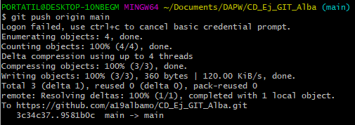

<https://github.com/a19albamo/CD_Ej_GIT_Alba>

2. Sube la rama (v0.1_tunombre).

3. Colabora en el repositorio remoto de otro compañero. Haz un fork de su repositoro. Añade al Readme.md tu nombre y tu correo electrónico. Haz un commit y sube los cambios al repositorio remoto. Posteriormente haz un pull request.

4. Acepta al menos un pull request que hagan contra tu repositorio.

5. Añade como colaborador a algún compañero/a.

6. Crea una issue.

**GIT en Visual Studio Code**

Todos los siguientes pasos deben ser realizados en el Visual Sudio Code.

1. Abre el Visual Studio Code y clona el repositorio que te creaste en el ejercicio anterior.

2. Crea una nueva rama que se llame (v0.2_tunombre) y cambiate a ella. Inserta captura donde se vea que cambiaste de rama

3. Crea un nuevo documento llamado carrito.html con algún contenido.

4. Realiza un commit de este documento

5. Sube los cambios al repositorio remoto.